^{МДОУ детский сад «Тополёк»}

^{«День рождение флага России»}

Развлечение для старших дошкольников

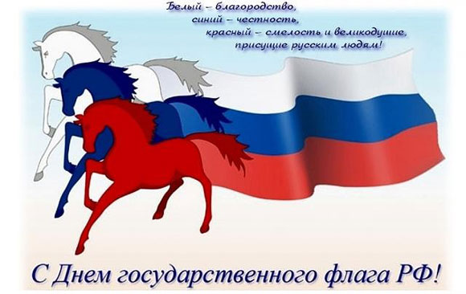

Воспитатель старшей группы «Звёздочка» Е.Ю. Терехова
22 августа 2017 года
Цели:
- создание праздничной обстановки для понимания дошкольниками значения даты «22 августа»;
- воспитание любви и уважения к своей Родине, гордости за свою страну и свой народ.
Задачи:
- продолжать знакомить с историческим и символическим значением флага России; воспитывать любовь и уважение к своей Родине, гордость за свою страну, свой народ.
-закрепить знания детей о значении цветов, изображённых на флаге и о праздничной дате 22 августа.
- вызывать у детей чувство гордости, восхищения красотой Государственного флага.
- воспитывать у детей уважение к могуществу Российской державы, любовь к Родине, чувство гордости за свою страну.
- воспитывать у детей и взрослых (педагоги, родители) чувство гордости и достоинства за то, что их Родина – Россия.
- воспитывать эстетическое отношение к цветам российского флага.

Задачи: 1. Здоровьесберегающие:
- укреплять здоровье детей, создавать положительную и психологическую атмосферу.
2. Образовательные:
- упражнять в бега; закреплять навыки бросание мяча.
-формировать у детей мотивацию к коллективной деятельности.
3. Развивающие:
- развивать физические качества: быстроту, ловкость, силу, гибкость, выносливость;
- общую и мелкую моторику;
- мышление, воображение, память, зрительное восприятие.
4. Воспитательные:
- воспитывать нравственные и морально-волевые качества: решительность, смелость, целеустремленность, организованность, стремление к победе.
Предварительная работа:
Просмотр видео-презентации «День рождения Флага» , «Моя родина Россия».
Оборудование:
Флаг Российской Федерации, мультимедийное оборудование, 3 маленьких российских флага, маленькие мячи для метания, мишени для метания, обручи, конусы – ориентиры, 3обруча, «разрезные картинки», цветные мелки на каждого ребенка.
Музыкальное сопровождение: Василиса Матвеева « Российский флаг» (авторская песня), гимн России, музыка для конкурсов и эстафет.
Ведущий: Добрый день, дорогие ребята! 22 августа - День Российского флага. Я рада приветствовать Вас на спортивном развлечении, посвященном «Дню Государственного флага Российской Федерации».
- Мы сегодня в честь Дня Флага
Собрались сюда, друзья.
Под Российским нашим флагом
Мы – огромная семья.
- Белый цвет – цвет чистоты,
Синий – неба синевы,
Третий –ярко-красный
Как рассвет прекрасный.
- Флаг наш – символ доблести
И народной гордости,
В России этот день
Отметить нужно всем.
- Всех с днём флага поздравляем!
Быть счастливыми желаем,
Пусть Вас флаг всегда хранит,
От врагов пусть защитит!
- Мы – дети России, огромной страны
И флаг наш Российский мы знать все должны.

- Белый цвет - цвет чистоты.
Синий - неба синевы.
Третий - ярко-красный,
Что рассвет прекрасный!
Три оттенка флага,
И страна им рада.

- Отмечает праздник гордо,
День и чести, и свободы.
Флаг наш - символ доблести,
И народной гордости.
У России важный день,
Отмечать нам нужно всем!

- Живем мы в радостном краю,
И знать его должны мы –
Страну любимую свою,
Свой светлый край любимый!

- Солнце золотое светит над страной:
Это край любимый, это край родной!
Хорошо ребятам жить в родном краю,
Всей душою мы любим Родину свою!

Ведущий: Для встречи Флага России смирно!
Знамённая группа торжественно вносит Флаг России.
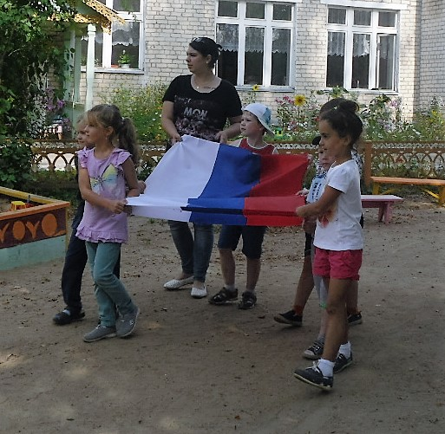
- Почему мы любим все Родину-Россию?
Потому что нет нигде Родины красивей!
- Мы о Родине своей распеваем песни,
Потому что нет нигде Родины чудесней!
Ведущий:
Ребята, у нашей Родины есть свой гимн – это главная песня России, слушают его и поют стоя красиво, торжественно и гордо.
Звучит «Гимн России» (дети слушают, а взрослые подпевают)
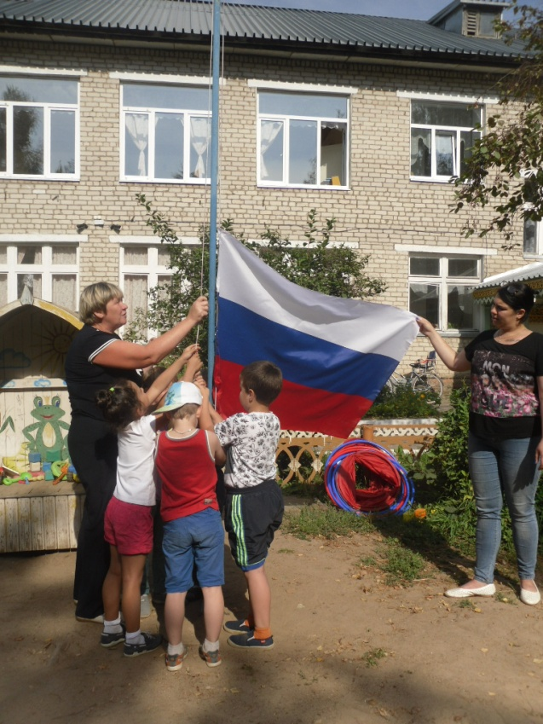
Ведущий:
Какой же праздник без весёлых игр? Флаг будет украшать нашу площадку.
Ведущий:
Молодцы! А теперь будем рисовать мелом на асфальте наш Флаг.
Из ярких трёх цветов
Кто флаг нарисовать готов?
Дети закрашивают квадраты определёнными цветами (заранее размеченные).

Ведущий:
А кто из вас знает, что такое Государство, Отечество?
Дети – Это наша Родина! Отчизна!
Ведущий: Слово Отечество происходит от слова «Отец». Дом, в котором рождается человек, называет отчим домом.
Ведущий: Ребята, а какие главные символы нашей Родины, нашего Отечества?
Дети: Флаг, герб, а еще Гимн.
Ведущий:
Россия - священная наша держава!
Россия - любимая наша страна!
Могущая воля, великая слава-
Твое достоянье на все времена!

Это слова из гимна нашей страны. Чувствуете, насколько велик дух патриотизма!
Гимн, ребята, слушают стоя, как дань уважения и любви к Родине, мужчины снимают головные уборы. Предлагаю вам встать и послушать гимн нашей Родины.

Ведущий: Ребята, а вы любите военные игры?
Предлагаю разделиться на две команды, потому что, игры наши будут военными.
- «Меткий стрелок»
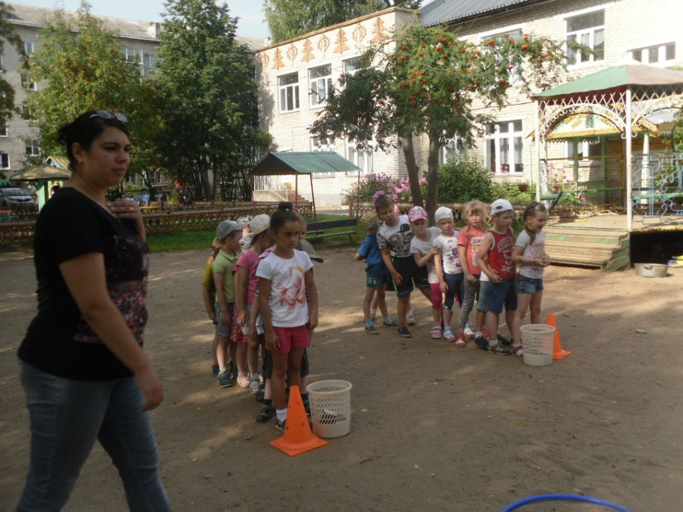
- «Разведчики»
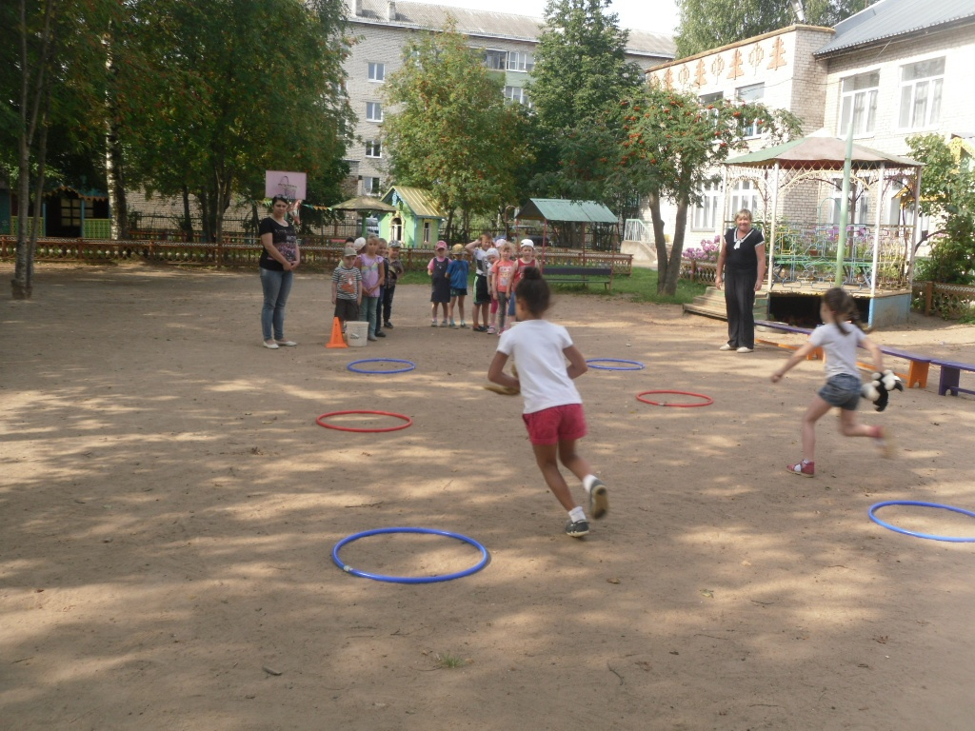
- Полоса препятствий
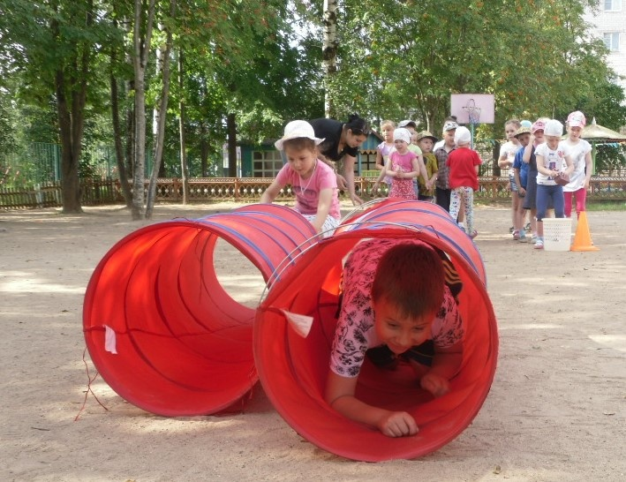
- «Саперы»
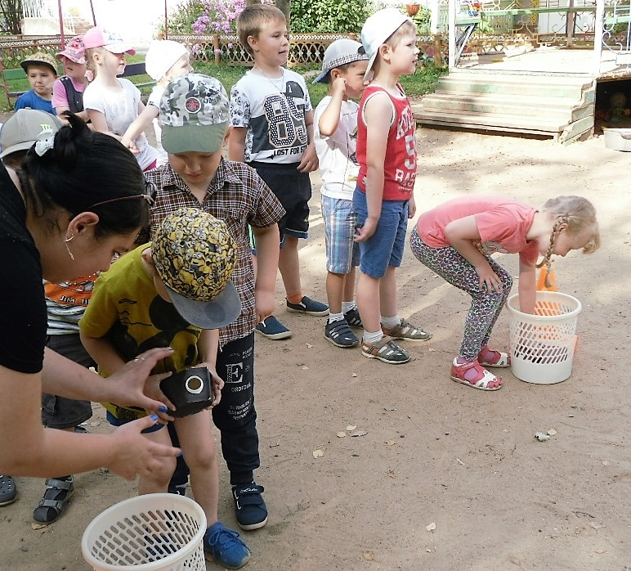
- «Шифровальщики»
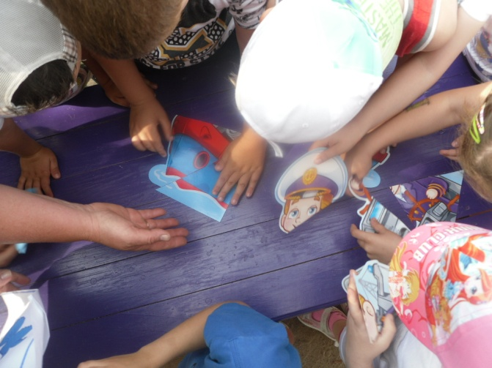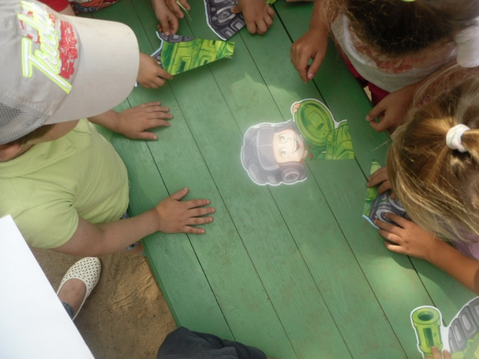

- «Российский флаг» Муз. В. Волченко, сл. А. Гончарова
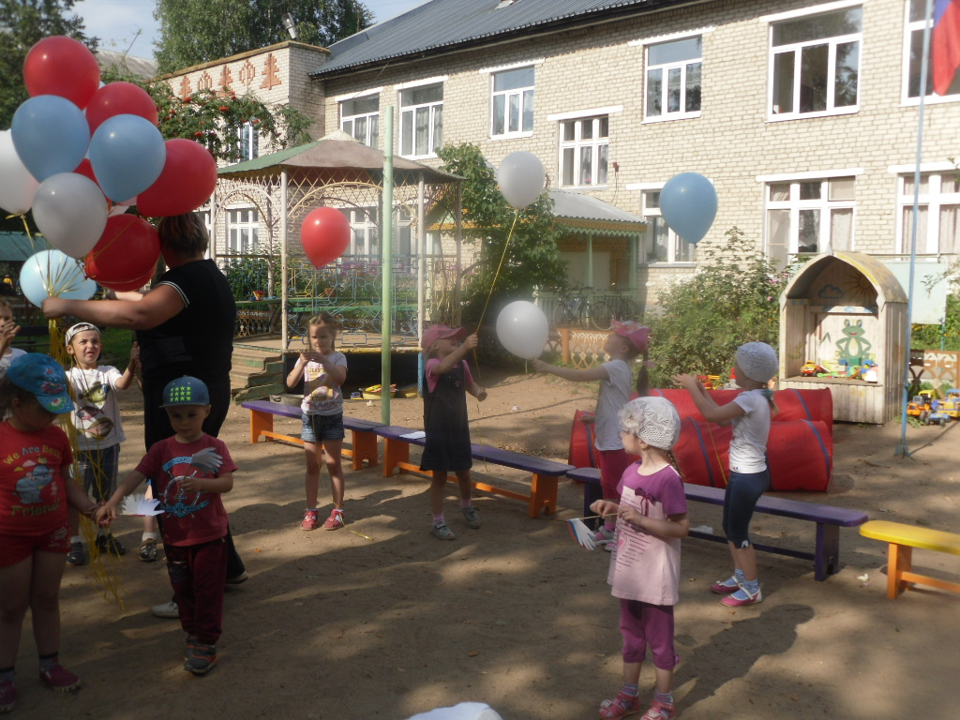
Ведущий: А сейчас я хочу, чтобы вы ответили на мое вопросы, показали свои знания и внимание.
1. Как называется место, где мы родились и живем? (Родина)
2. Как называется наша Родина? (Россия)
3. Какой город является столицей России? (Москва)
5. Что изображено на гербе России? (Двуглавый орёл)
6. Какого цвета флаг России? (Бело-сине-красный)
7. Кто является президентом России? (Владимир Владимирович Путин)
- Мы продолжим праздник. Встанем все в большой квадрат и потанцуем.
Музыкально-ритмическая композиция (флешмоб) с флажками и
воздушными шарами под песню «Флаг России»
Автор Василиса Матвеева
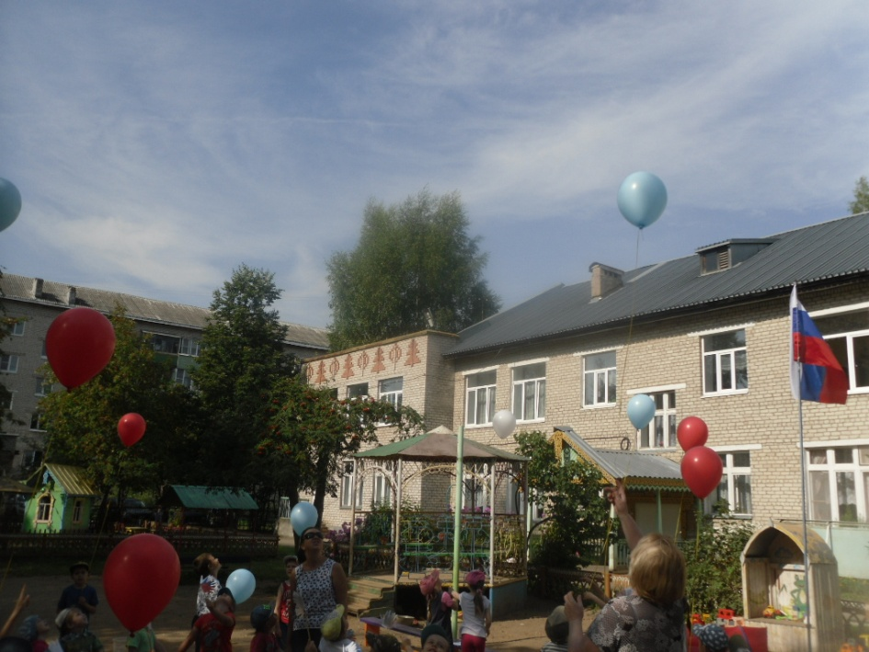
Ведущий:
Вот и закончился наш праздник, посвящённый Флагу России:
Нет прекрасней тебя, Родина!
Сердцу милая земля – Родина!
Мы любим тебя, Родина!
